«Сердце для жизни».

«Сердце для жизни», казалось бы, как может быть иначе.

Остановитесь на мгновение, оглянитесь вокруг, вспомните…сколько среди ваших знакомых, родных страдают заболеваниями сердца?

Сегодня сердечно-сосудистые заболевания являются главной причиной смерти в мире: ежегодно они уносят более 17 миллионов человеческих жизней и, к сожалению, число таких смертей постоянно растет. По прогнозам ВОЗ к 2030 году около 23,3 миллионов человек умрёт от сердечно-сосудистых заболеваний, главным образом, от болезней сердца и инсульта, которые останутся единственными основными причинами смерти. Ежегодно 29 сентября проводится Всемирный день сердца, который впервые был организован в 1999 году по инициативе Всемирной федерации сердца. Эту акцию поддержали Всемирная организация здравоохранения (ВОЗ), ЮНЕСКО и другие значимые организации. Всемирный день сердца проводится под девизом «Сердце для жизни».

Именно поэтому, я считаю необходимым проведение внеклассного мероприятия «Сердце для жизни». В ходе которого дети увидят проблему, существующую в современном мире, узнают, как обнаружить и, по возможности, предотвратить летальный исход. Важной составляющей данной тематической встречи является приглашение кардиолога, который примет активное участие в обсуждении проблемы, расскажет какие меры необходимо осуществлять, дабы предотвратить или обнаружить сердечно-сосудистые заболевания. В ходе мероприятия осуществляется и эмоционально-нравственное воспитание ребенка.

Целью проведение внеклассного мероприятия «Сердце для жизни», является повышение осознания детьми опасности, вызванной эпидемией сердечно-сосудистых заболеваний в мире, а также инициировать всеобъемлющие профилактические меры в отношении ишемической болезни и мозгового инсульта.

Форма проведения внеклассного мероприятия выбрана, как тематическая встреча, ориентированная на возрастную аудиторию детей 14-15 лет. Это связанно с использованием материалов, фактов, которые способны пошатнуть детскую, еще не устоявшуюся, психику. Данная тематическая встреча рассчитана на не большую группу детей, в рамках 1 класса. В классе, который присутствует на встрече, уже сложившаяся система взаимоотношений, дети привыкли друг к другу, поэтому для активного участия каждого из присутствующих данная атмосфера будет наиболее благоприятной.

Для достижения желаемых результатов, следует учесть все, до мельчайших деталей, именно тогда, тематическая встреча «Сердце для жизни» не пройдет бесследно для детей, отложившись не только в памяти, но прежде всего в их сердцах.

Подготовку мероприятия следует начать с определения даты, времени и помещения, в котором будет проводиться мероприятие. Следующим шагом нужно подготовить необходимые материалы, то есть используемые карточки, для выполнения заданий (конверты с заданиями, 5 шт (по количеству команд), которые готовит организатор), подготовить необходимы видеофрагменты и аудиофрагменты. Затем пригласить гостей (разослать мини-рекламки в виде приглашений): кардиолога (если нет возможности, то компетентного в данном вопросе человека), при этом необходимо обозначить цель его визита, которая заключается в следующем: дать детям четкие представления о причинах возникновения, симптомах, мерах предупреждения, способах лечения сердечно-сосудистых заболеваний; родителей, психолога образования (при необходимости для своевременной корректировке как диалога, так и реакции ребенка). Затем необходимо найти и подготовить ведущего, это может быть, как ребенок (желательно не привлекать обучающегося класса, для того, чтобы информация оставалась в тайне), так и взрослый (учитель, приглашенный родитель), который уверенно чувствует себя на публике. Найти и подготовить выступающих детей (для выступления лучше пригласить старших по возрасту детей; детей из класса, участвующего в тематической встрече, лучше не привлекать), ознакомить выступающих со сценарием, последовательностью выступлений. Заранее обговорить с детьми форму одежды, объяснив им, что это официальное мероприятие, на котором следует выглядеть подобающем образом. Следующем шагом нужно подготовить и разместить рекламу о предстоящем мероприятии. Это могут быть буклеты, плакаты, которые можно разместить на стендах в школе, разместить на сайте школы. Далее необходимо начать оформление помещения, в котором будет проходить мероприятие, выполнив это следующим образом:
- Найти помещение, в котором предполагается проведение внеклассного мероприятия.
- Затемнить помещение, так чтобы без труда можно было просмотреть видео фрагменты. Но! Следует учесть, что освещение должно быть контролируемо.
- Установить мультимедийную систему, для просмотра видеофайлов, так чтобы было видно всем присутствующем.
- Установить 5 столов полукругом, с одной стороны разместив 4-6 стульев (по количеству предполагаемых участников в группах) Это необходимо для дальнейшей групповой работы.
- Заранее продумать и подготовить места расположения приглашенных гостей (советуем пригласить: кардиолога, психолога).
- В помещении можно разместить плакаты, рисунки, макеты, актуальные для данной темы, чтобы привлечь и заинтересовать аудиторию.

ход тематической встречи.

До начала мероприятия минут за 5 включить медленную мелодичную музыку, для фона, это позволит успокоить, привлечь аудиторию (Песни в папке «Музыка фон»: «Сериал "Я лечу" – Тема №3», «Birdy – Not About Angels»).

По мере того, как дети заходят в помещение, необходимо их рассаживать по группам. (группы предлагаем сформировать жеребьёвкой: вырезать 5 сердец, разрезать каждое на 4-6 частей, на каждом кусочке 1 сердца написать обозначить номер, номер сердца-номер стола. Затем смешать все части от 5 сердец и поместить в сосуд на входе, ребенок на входе берет частичку сердца). Как только наступает время начала, включается видеофайл №1(видео биение сердца «Кардиограмма» на него наложена мелодичная музыка без слов «059 – Биение сердца.»),

Выходит Чтец 1, читает стих «Немой - заметка из жизни…» Владимир Волкодав.

Однажды в майский день погожий

Упал на улице прохожий

Упал нелепо, прямо в грязь

Все пальцем тыкали смеясь...

И проплывали мимо лица...

Ворчали — надо ж так напиться,

А он смотрел с мольбой на всех

Пытаясь встать, и смех и... грех

Бубнил неясные слова...

В крови седая голова...

C лица стекала жижей грязь

Вокруг шептали — быдло, мразь...

И обходили стороной

В душе гордясь, я — не такой!

И с отвращением плюясь...

В грязи запачкаться боясь...

Иные просто пряча взгляд

Шагали мимо, мол спешат...

Поднять ?.. . да Боже упаси !

Он как животное, в грязи...

Так проходил за часом — час

Вот и закат уже погас...

Глубокой ночью лишь патруль

Заметил в грязной луже куль...

Брезгливо пнули сапогом

Вставай, алкаш.. . подвал твой дом...

Не замечали синих губ. ...

Он не ответил.. . он был — ТРУП...

Седой мужчина не был пьян

Больное сердце сжал капкан

Судьба усмешкою кривясь,

Его толкнула прямо в грязь...

Напрасно он пытался встать

Напрасно он пытался звать

Придавлен болью, как стеной,

Но вот беда... он был НЕМОЙ...

И может кто-нибудь из нас

Такое видел и не раз

Ухмылку мерзкую тая

Авось помогут... но — не я...

Так кто ж мы... люди...или нет ?

Вопрос простой — непрост ответ...

Законы джунглей возлюбя...

Где каждый — только за себя...

(Владимир Волкодав)

Выходит ведущий1 Здравствуйте! Сегодня в нашей «школе» организована встреча «Сердце для жизни». Каждый год во всем мире отмечается день сердца! Акция, впервые организованная по инициативе Всемирной федерации сердца в 1999 году, была поддержана Всемирной организацией здравоохранения и ЮНЕСКО. День сердца призван привлечь внимание как медицинской, так и широкой общественности к проблеме здоровья сердечно-сосудистой системы.
Мне хотелось бы представить наших приглашенных гостей: Кардиолога – Иванова Ивана Ивановича, который поможет разобраться в интересующих нас вопросах; психолога образования и т.д.
Выходит ведущий1 Ребята, давайте с вами подумаем с чем связанно возникновение Всемирного дня сердца? (отводится 2-3 мин, на размышление детей, выслушиваются несколько мнений, при этом следует поддерживать дисциплину в аудитории). Молодцы, я думаю, каждое мнение в какой-то степени правильно отражает причину возникновения Всемирного дня сердца, но у нас есть ребята, которые могут конкретизировать мнение.

Выходят чтецы (включается демонстрация презентации):
Слайд 1
Слайд 2
Чтец 1. «В течение многих лет сердечно-сосудистые заболевания являются причиной смертности №1 в мире, унося ежегодно свыше 17 миллионов жизней.
Слайд 3
Согласно статистическим данным, в 2008 году от заболеваний сердечно-сосудистой системы умерло 17,3 миллиона человек в мире (30% от всех смертных случаев). По прогнозам, к 2030 году примерно 23,6 миллиона человек умрут от ССЗ, главным образом, от таких заболеваний сердца, как инсульт и ишемическая болезнь.»
Слайд 4
Чтец 2. «Россия не является исключением. В 2010 году показатель смертности населения от болезней ССЗ составил 805,9 случаев на 100 тыс. человек населения. На сегодняшний день ССЗ являются первой и главной причиной смертности российского населения – 56,8% всех смертей.»
Слайд 5
Чтец 3. «К сожалению, за последние годы участились случаи рождения детей с врожденными патологиями развития жизненно важных органов и систем. Можно винить в этом экологию, нездоровый образ жизни родителей, обвинять врачей в халатности, но факт остается фактом: болезни сердечно-сосудистой системы в структуре детской заболеваемости занимают одно из первых мест. К тому же за последние годы заметно изменились соотношение, клиническая симптоматика и исход болезней сердца у детей.»

Слайд 6
Чтец 4. Заболевания сердца могут длительное время протекать в скрытой форме, клинически никак себя не проявляя. Наряду с различными опухолями именно эти болезни являются сегодня главной причиной преждевременной смерти людей в развитых странах. Бесперебойная работа системы кровообращения, состоящей из сердца, как мышечного насоса и сети кровеносных сосудов,- необходимое условие нормального функционирования организма.
Слайд 7
Чтец 5. Целью введения новой даты является, повышение осознания в обществе опасности, которая вызвана эпидемией сердечно-сосудистых заболеваний в мире, а также инициировать всеобъемлющие профилактические меры в отношении ишемической болезни и мозгового инсульта во всех группах населения. Всемирный день сердца проводится по девизом «Сердце для жизни».
Слайд 8
Выходит ведущий1 Большое спасибо ребятам за их рассказ. Как Вы могли догадаться, по группам Вы сидите не случайно. Хотелось бы представить Вам наше жюри: школьный психолог, Завуч по воспитательной работе, медсестра, кардиолог (возможны другие варианты). А сейчас просим подойти по одному представителю от каждой команды, для того, чтобы получить конверт с заданиями, на выполнение которых отводится 7 мин. Для того, чтобы успешно справиться с заданиями, нужно разделиться на микрогруппы в команде, но при этом работайте в команде. Удачи! Время пошло! (играют фоновые мелодии «Сериал "Я лечу" – Тема №3», «Birdy – Not About Angels»).
Ребята, время вышло, просим капитанов команд сдать выполненные письменные задания, а пока жюри подводит итоги, мы приглашаем представителей от каждой команды, для представления своих плакатов. (выходят представители, демонстрируют плакаты) Большое спасибо, жюри готово озвучить результаты, поэтому встречаем наше жюри! (озвучиваются результаты).
А сейчас встречаем Кардиолога, который поможет разобраться в интересующих нас вопросах.
Кардиолог Здравствуйте! На сегодняшний день, действительно остро стоит проблема сердечно-сосудистых заболеваний среди всех возрастных категорий граждан. Я хотел бы с Вами поговорить о том почему возникают ССЗ, как обнаружить, то есть рассмотреть первичные симптомы и основные меры профилактики. (рассказ 7 мин, заранее необходимо обговорить с кардиологом речь, которую он подготовит, то есть сказать список примерных вопросов по данной теме).
А сейчас я готов ответить на все интересующие Вас вопросы по данной теме. (дети задают вопросы, ведущему следует предусмотреть 1-2 вопроса, если вдруг аудитория не будет задавать вопросы.)
Ведущий 1 Большое спасибо Кардиологу, за очень интересную и полезную информацию. А сейчас прошу внимание на экран (идет показ видеофрагмента №2, видеоролик о детях больных ССЗ).
Сейчас Вы посмотрели видеоролик, который посвящен детям с ССЗ. И думаю у многих из Вас возникнет желание помочь детям с подобными заболеваниями. Поэтому Х числа, проводиться акция «Доброе сердце», Вам предлагается принести Ваши любимые игрушки в школу, после чего делегация отправляется в детское кардиологическое отделение нашей больницы и подарит отделению собранные игрушки.
Нарисованные Вами сегодня плакаты также не останутся без внимания, мы отправим их в детскую больницу.
А сейчас каждой команде предлагаем составить синквейн, по нашей встрече (2-3 мин). После чего приглашаем по одному представителю от команды, для презентации синквейна.
Я думаю встреча «Сердце для жизни» станет для вас неким толчком в том, чтобы внимательно следить за своим здоровьем, вовремя реагировать на изменения, происходящие в ним, ведь для полноценной жизни необходимо нормальное функционирование сердечно-сосудистой системы, но также нужно внимательно относиться к окружающем людям, своим близким или просто прохожим, возможно именно от вас зависит их жизнь!
Спасибо за внимание!

Приложение 1
1. соотнести карточки с заболеваниями с органам, к которому относятся данное заболевание:
1. эндокардит (сердце)
2. пневмония (легкие)
3. гепатит (печень)
4. гастроптоз (желудок)
5. аденома гипофиза (головной мозг)
6. миокардит (сердце)
7. энтерит (кишечник)
8. муковисцидоз (легкие)
9. гемохроматоз (печень)
10. клапанные пороки (сердце)
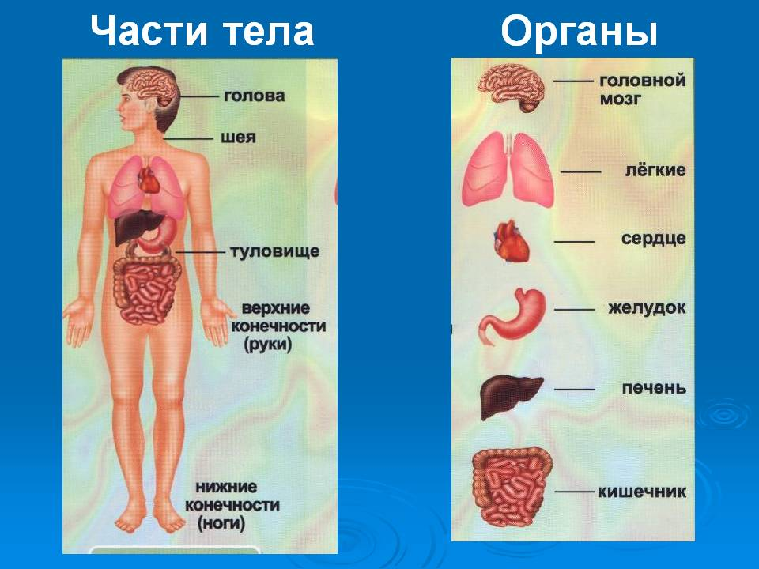

2. Напишите факторы, влияющие на развитие ССЗ.
Примерные факторы: Стрессы, чрезмерное употребление алкоголя, курение, лишний вес, малоподвижный образ жизни — причины, всем хорошо известные. Крайне негативно на состоянии сердца сказывается загрязненность воздуха, которым мы дышим. Еще одна угроза сердцу — отсутствие режима дня. Наше сердце чувствительно и к рациону питания. Употребление полуфабрикатов, фаст-фуда, жирной, острой и соленой пищи приводит к отложению на стенках сосудов «плохого» холестерина и образованию бляшек. А избыточное потребление соли — одна из основных причин повышения артериального давления и развития гипертонии.
3. Нарисуйте мини-плакат «Сердце для жизни».

